用你的双手画一只小青蛙？
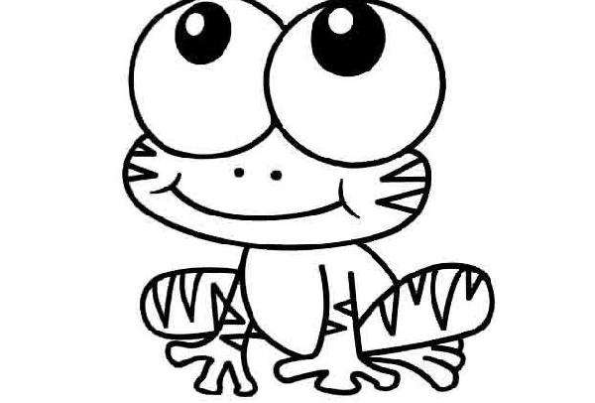

小青蛙是怎么跳的？
两脚左右分开，稍屈膝，脚跟提起，上体稍前倾，两臂后举；然后两脚用力后蹬，两臂迅速前摆，身体向前上方跃起，全脚掌落地过渡到前脚掌（小腿不前伸），屈髋、屈膝缓冲，两臂自然回摆成预备姿势。

学生姓名
学校
班级

青蛙跳争先赛

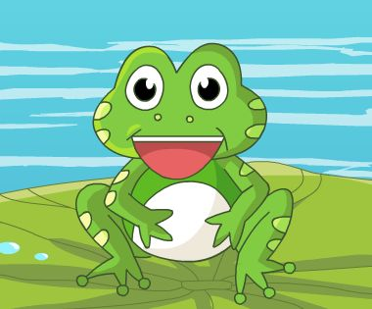

团队比赛给你带来了什么？
我感受到了集体的力量，同伴的关心，以及胜利的喜悦。

你眼中的小青蛙？
小青蛙它披着一件绿衣裳，它的头尖尖的，像个三角形，圆溜溜的眼睛向外鼓着，眼珠像一对黑玻璃球。它的嘴巴总一张一合的，这是小青蛙在呼吸呢！小青蛙的肚皮像雪一样白。它的前脚短，后脚长，奇怪的是，前腿细又短，有四个脚趾，是分开的；后脚粗又长，有5个脚趾，而且是像小鸭子的脚一样有蹼连着，就像船桨一样，怪不得它是游泳高手！

结论：我们通过模仿小青蛙，学习了跳跃，以及连续跳跃。

